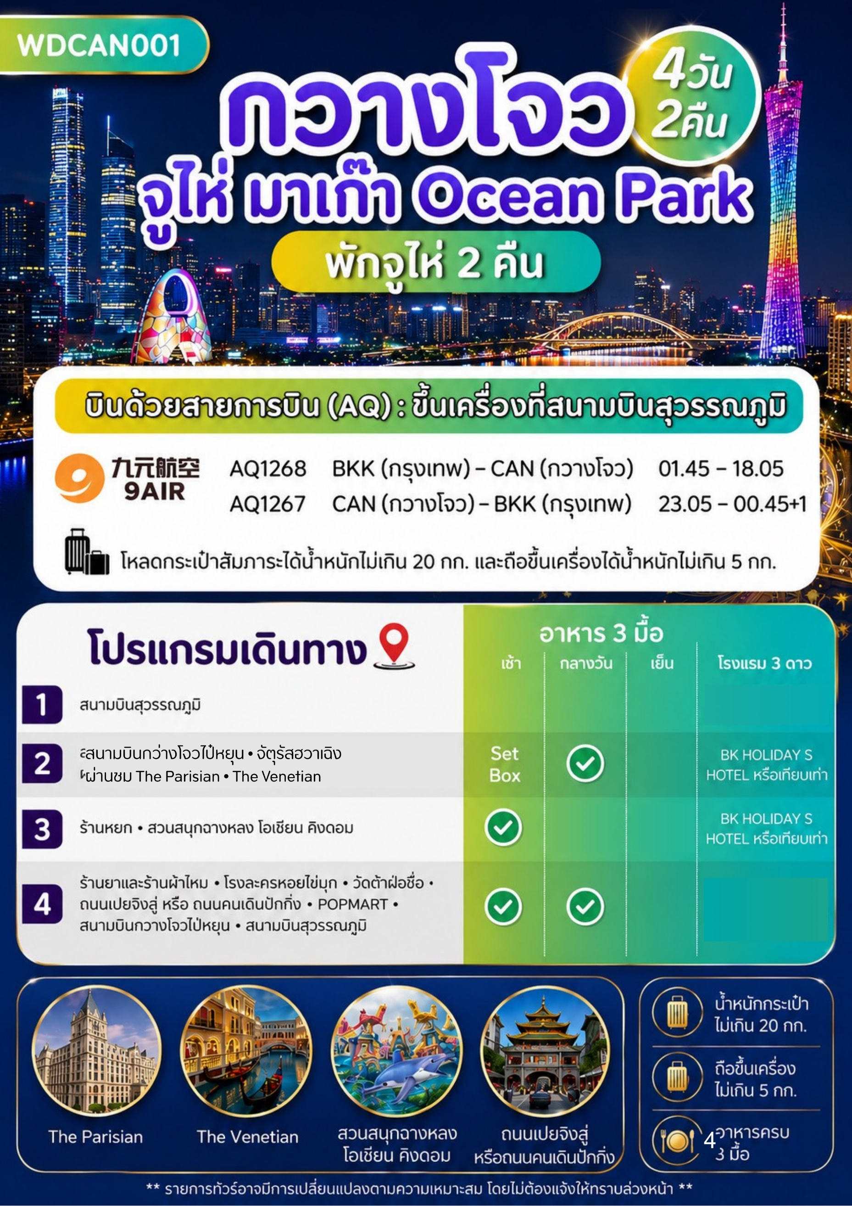

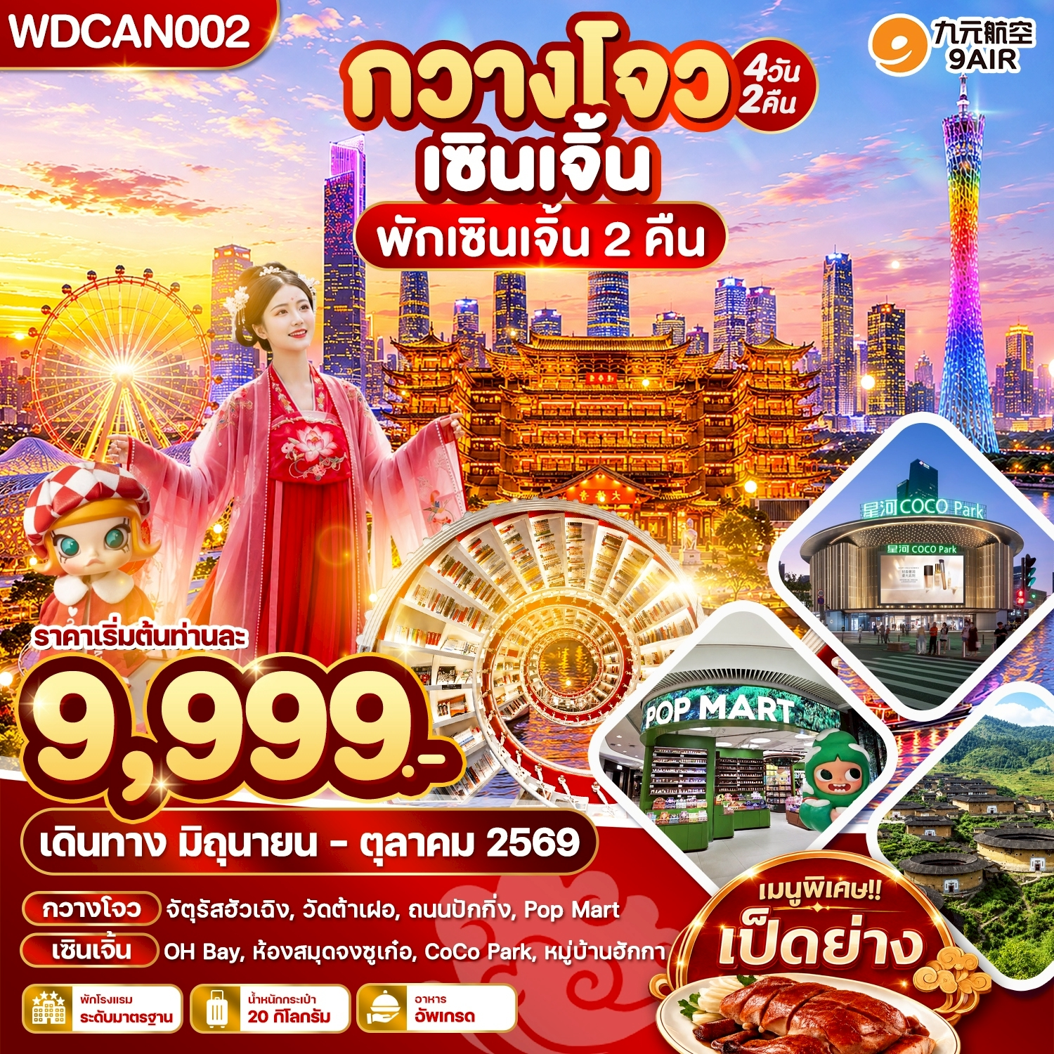

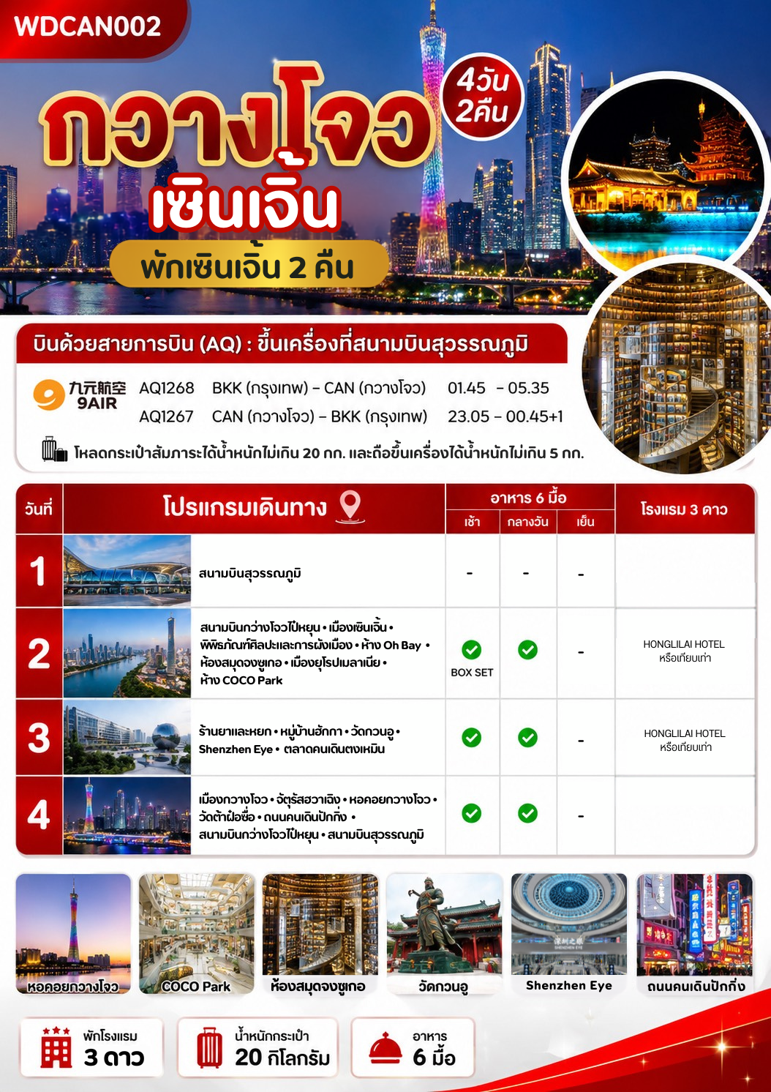

DAY1 สนามบินสุวรรณภูมิ

22.00 น. คณะพร้อมกัน ณ ท่าอากาศยานสุวรรณภูมิ อาคารผู้โดยสารขาออกระหว่างประเทศ (ชั้น 4) เคาน์เตอร์ สายการบิน 9AIR (AQ) เจ้าหน้าที่ให้การต้อนรับและอำนวยความสะดวก แจกเอกสารลงทะเบียนติดแท็กกระเป๋าบริเวณหน้าเคาน์เตอร์
*** หมายเหตุ : เคาน์เตอร์เช็คอินปิดบริการก่อนเวลาเครื่องออก 60 นาที และไม่มีประกาศเตือนผู้โดยสารขึ้นเครื่อง ดังนั้นผู้โดยสารจำเป็นต้องพร้อม ณ ประตูขึ้นเครื่องก่อนเวลาเครื่องออกอย่างน้อย 45 นาที ***
น้ำหนักกระเป๋าโหลด 20 กก. และ กระเป๋าถือขึ้นเครื่อง 7 กก./ท่าน ขนาดไม่เกิน 14นิ้ว
หรือ ขนาดไม่เกิน 20 × 30 × 40 ซม. และห้ามมีล้อลาก
DAY2 สนามบินกว่างโจวไป๋หยุน • เมืองเซินเจิ้น • พิพิธภัณฑ์ศิลปะและการผังเมือง • ห้าง Oh Bay
ห้องสมุดจงซูเกอ • เมืองยุโรปเมลาเนีย • ห้าง COCO Park
(BOX SET/กลางวัน/-)

01.45 น.ออกเดินทางสู่ประเทศจีน เมืองกวางโจว สายการบิน 9AIR (AQ) เที่ยวบิน AQ1268
05.35 น.ถึงท่าอากาศยานนานาชาติกว่างโจวไป๋หยุน นำท่านเข้าพิธีการตรวจคนเข้าเมือง หลังผ่านพิธีการตรวจคนเข้าเมืองเป็นที่
เรียบร้อยแล้ว พาท่านรับกระเป๋าสัมภาระและเช็คให้เรียบร้อยก่อนออกจากสนามบิน
จากนั้นนำท่านเดินทางสู่เมืองเซินเจิ้น (โดยรถโค้ช) ใช้เวลาเดินทางประมาณ 1 ชั่วโมง
เช้า บริการอาหารเช้า แบบ Boxset
นำท่านเดินทางสู่ พิพิธภัณฑ์ศิลปะและการผังเมือง หรือ Museum of Contemporary Art & Planning
Exhibition (MOCAPE) คือพิพิธภัณฑ์และแลนด์มาร์กสถาปัตยกรรมสุดล้ำตั้งอยู่ใจกลางเขตฝูเถียน เมืองเซินเจิ้น ประเทศจีน อาคารแห่งนี้รวบรวมสถาบันทางวัฒนธรรมสองแห่งที่แยกจากกันแต่ใช้โครงสร้างร่วมกัน
อย่างลงตัว ได้แก่ พิพิธภัณฑ์ศิลปะร่วมสมัย (MOCA) และนิทรรศการการผังเมือง (PE) ออกแบบโดยสตูดิโอสถาปนิก
ชื่อดังระดับโลกชาวออสเตรีย จัดแสดงผลงานศิลปะร่วมสมัยที่น่าสนใจ ทั้งของศิลปินชาวจีนและต่างประเทศ
โดยนิทรรศการหมุนเวียนจะเปลี่ยนไปเรื่อย ๆ
หมายเหตุ: พิพิธภัณฑ์ปิดทำการทุกวันจันทร์ หากวันเดินทางตรงกับวันจันทร์ หรือปิดปรับปรุง/ปิดให้บริการด้วยเหตุอื่น บริษัทฯขอสงวนสิทธิ์นำท่านเดินทางไปท่องเที่ยว ณ สถานที่อื่นที่มีความเหมาะสมแทน โดยไม่ต้องแจ้งให้ทราบล่วงหน้า

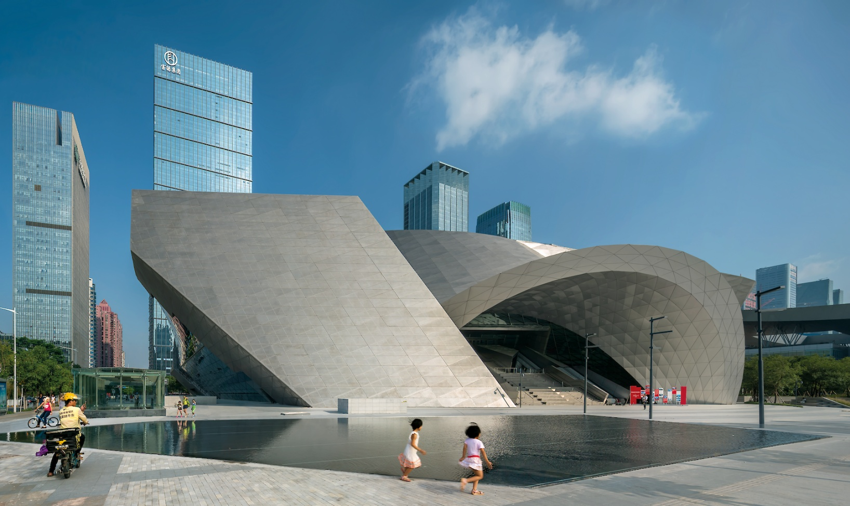
เที่ยง รับประทานอาหารเที่ยง ณ ภัตตาคาร (มื้อที่ 1)
จากนั้นนำท่านเดินทางสู่ แฮปปี้ ฮาร์เบอร์ (Happy Harbor) หรือที่รู้จักกันในชื่อ Oh Bay เป็นแหล่งท่องเที่ยวแลนด์มาร์คสำคัญในเขตเป่าอัน เมืองเซินเจิ้น ประเทศจีน สถานที่แห่งนี้ได้รับการออกแบบให้เป็นพื้นที่พักผ่อนริมน้ำที่ทันสมัย ผสมผสานระหว่างสวนสาธารณะ ห้างสรรพสินค้า และสถานบันเทิงเข้าด้วยกันอย่างลงตัว นอกจากนั้นยังมี ชิงช้าสวรรค์ "Bay Glory" (หรือ Eye of Shenzhen) เป็นสัญลักษณ์ที่โดดเด่นที่สุด มีความสูงถึง 128 เมตร มอบทิวทัศน์อ่าวเฉียนไห่และเมืองเซินเจิ้นแบบพาโนรามา โดยแต่ละกระเช้าสามารถรองรับผู้โดยสารได้ถึง 25 คน และยังมีอีกจุดไฮลไลท์ ห้องสมุดหรือร้านหนังสือที่เป็นไฮไลท์สุดปังที่แฮปปี้ ฮาร์เบอร์ (Happy Harbor / OH Bay) เซินเจิ้น คือร้าน หนังสือจงซูเกอ หรือที่เรียกกันว่า ห้องสมุดจงซูเกอ ตั้งอยู่ชั้น 1 ศูนย์การค้า OH Bay Mall ขึ้นชื่อเรื่องสถาปัตยกรรมสุดอลังการและดีไซน์ล้ำสมัย โดยเฉพาะชั้นวางหนังสือที่บิดเกลียวสะท้อนแสง ภายในโครงการมีทั้งพื้นที่สีเขียวริมน้ำสำหรับเดินเล่น และศูนย์การค้าที่มีร้านอาหาร คาเฟ่ชื่อดังอย่าง Hey Tea และร้านค้าแฟชั่นมากมาย
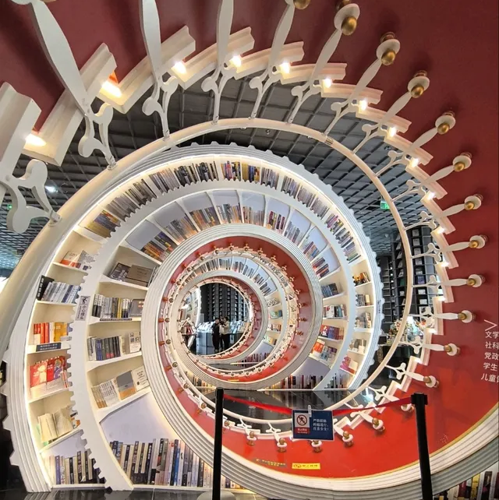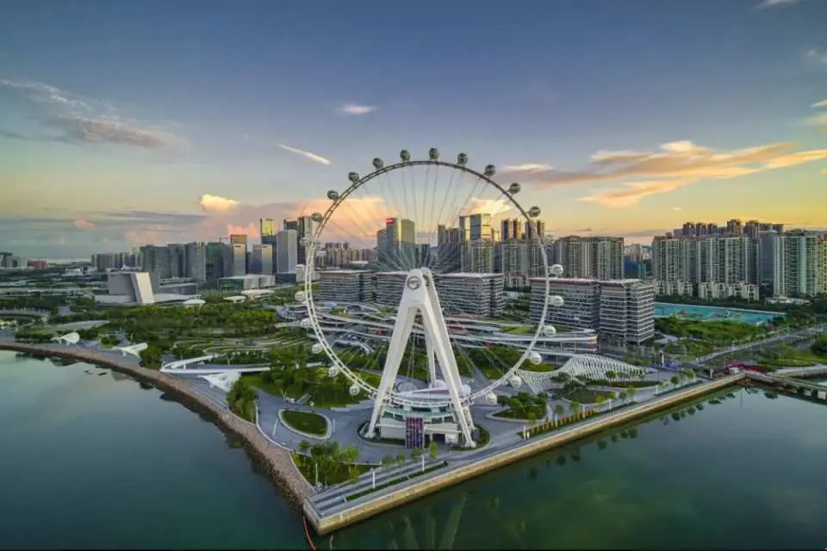
จากนั้นนำท่านเดินทางไปยัง เมืองยุโรปเมลาเนีย เมืองยุโรปจำลองสุดโรแมนติกแห่งใหม่ของเซินเจิ้น โดดเด่นด้วยอาคารสีพาสเทลสไตล์ยุโรป โบสถ์สวยงาม น้ำพุ และหอนาฬิกาอันเป็นเอกลักษณ์ ให้บรรยากาศราวกับหลุดเข้าไปในเทพนิยาย เหมาะสำหรับเดินเล่น ถ่ายภาพเช็กอิน และสัมผัสเสน่ห์ยุโรปใจกลางมหานครเซินเจิ้น
จากนั้นนำท่านเดินทางไปยัง COCO Park เซินเจิ้น ศูนย์การค้าและไลฟ์สไตล์คอมเพล็กซ์ชื่อดังใจกลางย่านธุรกิจ
ที่รวบรวมทั้งแหล่งช้อปปิ้ง ร้านอาหาร คาเฟ่ และสถานบันเทิงไว้อย่างครบครัน โดดเด่นด้วยพื้นที่ Open-Air ให้เดินเล่น ชมแสงสี และสัมผัสบรรยากาศเมืองแห่งนวัตกรรม จนได้รับฉายาว่าเป็น "ศูนย์กลางแห่งไลฟ์สไตล์ของคนรุ่นใหม่ในเซินเจิ้น" รวมแบรนด์แฟชั่นชั้นนำระดับโลกและแบรนด์ยอดนิยมของจีน มีร้านเครื่องสำอาง สินค้าไลฟ์สไตล์ ของฝากให้เลือกมากมาย และมีร้านอาหารให้เลือกหลากหลาย ร้านอาหารจีน กวางตุ้ง ญี่ปุ่น เกาหลี และอาหารนานาชาติ
อิสระอาหารค่ำเพื่อความสะดวกแก่การท่องเที่ยว
ที่พัก HONGLILAI HOTEL หรือเทียบเท่าระดับ 3 ดาว
DAY3 ร้านยาและหยก • หมู่บ้านฮักกา • วัดกวนอู • Shenzhen Eye • ตลาดคนเดินตงเหมิน
(เช้า/กลางวัน/-)

เช้า รับประทานอาหารเช้า ณ ห้องอาหารของโรงแรม (มื้อที่ 2)
จากนั้นนำท่านชม ร้านยาและร้านหยก เลือกซื้อตามอัธยาศัย
(รบกวนสอบถามราคาและสรรพคุณกับทางร้านให้แน่นอนทุกครั้งก่อนการตัดสินใจซื้อ)
จ ท่านชม หมู่บ้านฮักกา (Gankeng Hakka Town) หมู่บ้านนี้เคยเป็นที่อยู่อาศัยของชาวฮากกา เต็มไปด้วยอาคารโบราณมากมายล้อมรอบไปด้วยภูเขาและผืนน้ำ และเชื่อมต่อกับตรอกซอกซอยมากมาย มีอาคารหนานเซียงอายุกว่า 120 ปี คฤหาสน์จ้วงหยวนสร้างขึ้นในสมัยหย่งเจิ้ง หุบเขาเฟิ่งหวงสไตล์ฮุ่ยโจว และสิ่งปลูกสร้างที่มีเอกลักษณ์เฉพาะตัว เช่น ป้อมปืน หอสังเกตการณ์ อาคารที่มีเสาค้ำถ่อ และอื่นๆ ซึ่งเป็นแหล่งรวมวัฒนธรรมของชาวฮากกาและบ้านของชาวฮากกาที่มีอายุร่วมศตวรรษ จากนั้นพาท่านสู่ วัดกวนอู (Guan Yu Temple) เป็นวัดที่สร้างขึ้นเพื่ออุทิศแด่เทพเจ้ากวนอู เทพเจ้าแห่งความซื่อสัตย์ ความกล้าหาญ และความสำเร็จในอาชีพการงาน เชื่อกันว่าการบูชาเทพเจ้ากวนอูจะช่วยเสริมโชคลาภบารมี และช่วยให้ผู้บูชาประสบความสำเร็จในด้านธุรกิจ การงาน และการเงิน *ขอพรให้ชนะชัยทุกสิ่ง*
หมายเหตุ: วัดกวนอูปิดทำการทุกวันจันทร์ หากวันเดินทางตรงกับวันจันทร์ หรือวัดปิดปรับปรุง/ปิดให้บริการด้วยเหตุอื่น บริษัทฯ ขอสงวนสิทธิ์นำท่านเดินทางไปท่องเที่ยว ณ สถานที่อื่นที่มีความเหมาะสมแทน โดยไม่ต้องแจ้งให้ทราบล่วงหน้า
เที่ยง รับประทานอาหารเที่ยง ณ ภัตตาคาร เมนูพิเศษ...เป็ดย่าง (มื้อที่3)
จากนั้นนำท่านชม Shenzhen Eye หรือที่หลายคนเรียกว่า "ดวงตาแห่งเซินเจิ้น" เป็นจุดเช็กอินสุดล้ำภายในสถานีรถไฟใต้ดิน Gangxia North Station ซึ่งได้รับการขนานนามว่าเป็น "สถานีรถไฟใต้ดินที่สวยที่สุดในจีน"
จากนั้น นำท่านเดินทางสู่ ตลาดคนเดินตงเหมิน (Dongmen Pedestrian Street ) คือย่านถนนคนเดินที่เก่าแก่และมีชื่อเสียงที่สุดแห่งหนึ่งในเซินเจิ้น เปรียบเสมือนสยามสแควร์ของเมืองเซินเจิ้นที่รวมเอาความเก่าและความทันสมัยเข้าด้วยกัน เป็นแหล่งรวมสินค้าแฟชั่น อุปกรณ์อิเล็กทรอนิกส์ และสตรีทฟู้ดที่คึกคักตลอดทั้งวัน มีทั้งห้างสรรพสินค้าขนาดใหญ่และพลาซ่าขนาดเล็ก เน้นสินค้าแฟชั่นวัยรุ่น เสื้อผ้า รองเท้า กระเป๋า รวมถึงอุปกรณ์อิเล็กทรอนิกส์และของเล่นอย่างโมเดล Pop Mart

อิสระอาหารค่ำเพื่อความสะดวกแก่การท่องเที่ยว
ที่พัก HONGLILAI HOTEL หรือเทียบเท่าระดับ 3 ดาว
DAY4 เมืองกวางโจว • จัตุรัสฮวาเฉิง • หอคอยกวางโจว • วัดต้าฝ๋อซื่อ • ถนนคนเดินปักกิ่ง
(เช้า/กลางวัน/-)

เช้า รับประทานอาหารเช้า ณ ห้องอาหารของโรงแรม (มื้อที่ 4)
นำท่านเดินทางกลับไปยังเมืองกวางโจว จากนั้นนำท่านเดินทางไปยัง จัตุรัสฮวาเฉิง หรือ "จัตุรัสเมืองดอกไม้" เป็นจัตุรัสกลางเมืองขนาดใหญ่ใจกลางย่านธุรกิจใหม่ของกวางโจว รายล้อมด้วยอาคารสำคัญ เช่น Canton Tower, Guangzhou Opera House และ Guangdong Museum จากนั้นนำท่านแวะถ่ายรูปเช็คอิน ที่ Canton Tower หรือหอคอยกวางโจว (ถ่ายรูปด้านนอก) เป็นแลนด์มาร์กสำคัญของเมืองกวางโจว มีความสูง 600 เมตร เคยเป็นหอคอยที่สูงที่สุดในจีน โดดเด่นด้วยดีไซน์บิดเกลียวอันเป็นเอกลักษณ์
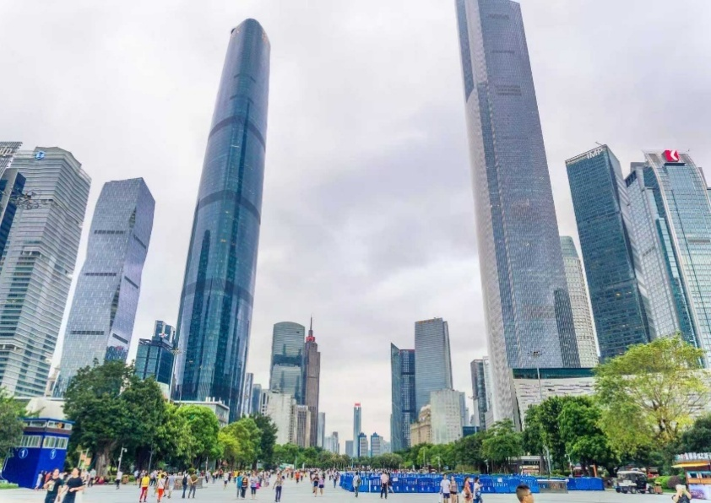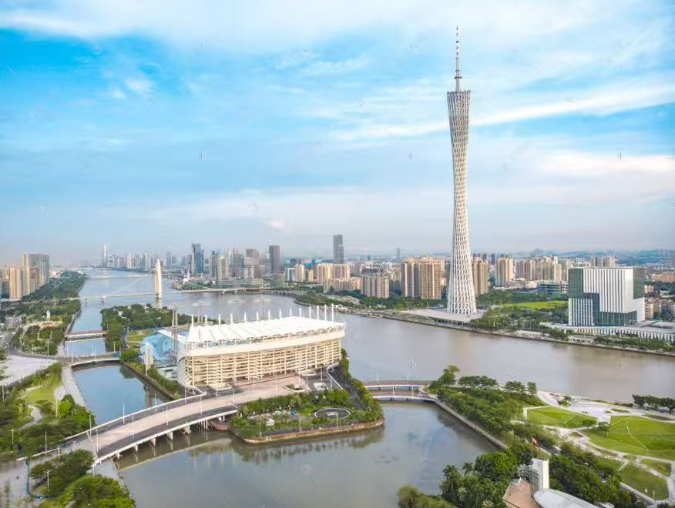
จากนั้นนำท่านชม วัดต้าฝ๋อซื่อ หรือ วัดพระใหญ่ วัดใหญ่ใจกลางเมืองกวางเจา มีทั้งความสวยงามและเงียบสงบ มีประวัติยาวนานกว่า 1พันปี ได้รับการยกย่องว่าเป็น 1 ใน 5 วัดที่ใหญ่ที่สุดในประวัติศาสตร์ของกวางโจว ต่อมาถูกทำลาย และสร้างขึ้นใหม่หลายครั้งในช่วงปลายราชวงศ์หมิง และในวันที่ 9 สิงหาคม พ.ศ. 2536 วัดต้าฝ๋อซื่อ ได้รับการขึ้นทะเบียนเป็นโบราณสถานที่ได้รับการคุ้มครองโดยรัฐบาลเทศบาลกวางโจว
เที่ยง บริการอาหารเที่ยง ณ ภัตตาคาร (มื้อที่ 5)
นำท่านเดินทางสู่ ถนนเป่ยจิงลู่ หรือ ถนนคนเดินปักกิ่ง เป็นย่านช้อปปิ้งชื่อดังใจกลางเมืองกวางโจว ที่รวบรวมร้านค้า
แบรนด์ดัง ร้านท้องถิ่น ร้านอาหาร และสตรีทฟู้ดหลากหลายชนิดไว้ในที่เดียว และยังมีร่องรอยถนนโบราณสมัยราชวงศ์ซ่งและหยวนที่จัดแสดงใต้พื้นกระจก พลาดไม่ได้กับนักจุ่ม อาร์ททอยอย่าง แบรนด์ POPMART GLOBAL FLAGSHIP STORE ร้านขายของเล่นที่เป็นที่โด่งดังในขณะนี้ไม่ว่าจะ LABUBU MOLLY SKULLPANDA และอย่างอื่นอีกมากมาย ให้ท่านได้เลือกลุ้นกับอย่างสนุกสนาน หรือจะเป็นแบรนด์อื่นๆเช่น TOP TOY , MINISO , KKV หรือ ร้าน Pop Bean รอบถนนคนเดิน ก็มีด้วยเช่นกัน
อิสระอาหารค่ำเพื่อความสะดวกแก่การท่องเที่ยว

ได้เวลาสมควรนำท่านเดินทางสู่สนามบิน
23.05 น.ออกเดินทางสู่กรุงเทพฯ โดยการสายบิน 9AIR (AQ) เที่ยวบินที่ AQ1267
00.45 น.+1 เดินทางถึงสนามบินสุวรรณภูมิ กรุงเทพฯ โดยสวัสดิภาพ พร้อมความประทับใจ
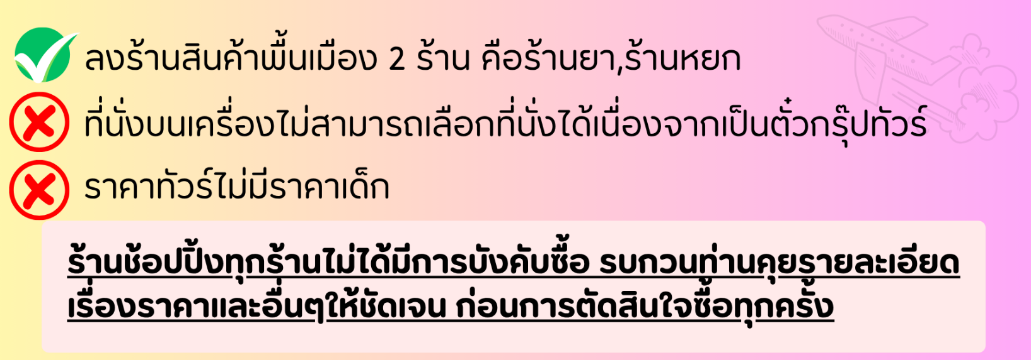
*************************************************************************************************

อัตราค่าบริการ*ราคาพิเศษ!! ไม่มีราคาเด็ก*
เด็กทารก (INF) อายุ 0-2ปี จ่าย 6,500บาท ไม่มีที่นั่งบนเครื่องบิน
**ในกรณีที่ไม่เข้าร้านช้อปปิ้ง จ่ายร้านละ 1800บาท**
วันเดินทาง | ราคาทัวร์/ท่าน  ห้องละ 2-3 ท่าน | ราคา  ห้องพักเดี่ยว | ที่นั่ง
27 – 30 มิถุนายน 2569 | 9,999. - | 2,500. - | 20+1
07 – 10 กรกฎาคม 2569 | 12,999. - | 2,500. - | 20+1
21 – 24 กรกฎาคม 2569 | 14,999. - | 2,500. - | 20+1
03 – 06 สิงหาคม 2569 | 14,999. - | 2,500. - | 20+1
26 – 29 สิงหาคม 2569 | 14,999. - | 2,500. - | 20+1
05 – 08 กันยายน 2569 | 13,999. - | 2,500. - | 20+1
13 – 16 กันยายน 2569 | 13,999. - | 2,500. - | 20+1
03 – 06 ตุลาคม 2569 | 13,999. - | 2,500. - | 20+1
17 – 20 ตุลาคม 2569 | 15,999. - | 2,500. - | 20+1

